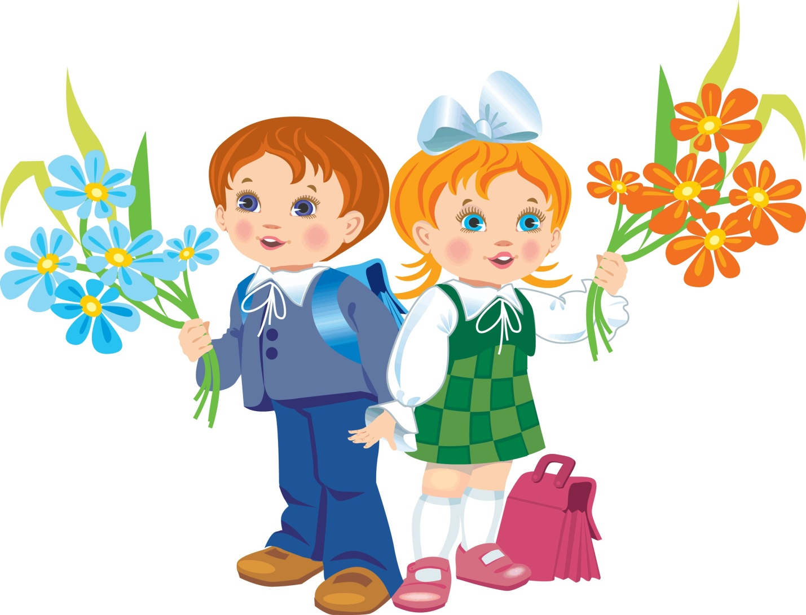

КАК ПОДГОТОВИТЬ РЕБЕНКА К ШКОЛЕ. КОНСУЛЬТАЦИЯ ДЛЯ РОДИТЕЛЕЙ  
  
‼Ребенок – не копилка, не стоит «набивать» его знаниями. Необходимо подготовить его к школе в эмоциональном и социальном плане:  
  
• сформировать уверенность в своих силах, желание идти в школу, чтобы обрести новых друзей, узнавать каждый день много нового  
• донести до ребенка: не стоит беспокоиться о том, что его не заберут после школы, и всегда приходить за ним вовремя  
• развивать навыки самообслуживания, умение быстро раздеваться и одеваться, расстегивать и застегивать пуговицы, пользоваться туалетом, аккуратно есть, доставать из рюкзака и убирать в рюкзак все необходимые вещи, бережно относиться к книгам  
• еще до поступления в школу воспитывать уважение к учителю, его авторитету, понимание того, что учитель всегда готов прийти на помощь  
• воспитать умение вести себя на уроке, не кричать с места, а поднимать руку, не вставать и не ходить по классу, не разговаривать с соседом, слушать учителя и выполнять все его инструкции.  
  
👂👁Следует развивать такие психические функции, как слуховое и зрительной восприятия и внимание, мышление, память. Играйте с сыном или дочерью в такие игры, как «Что звучит?», «Где лает щенок?» «Найди отличия на картинках» «Найди ошибки художника», «Найди на картинке все буквы (цифры)», «Какие буквы перепутались?» и т.п. Учите ребенка решать кроссворды и разгадывать ребусы.   
  
📖Продолжайте каждый день читать ребенку. Помните, что для его развития обязательно нужны русские народные сказки, накопившие в себе народную мудрость. Знаком ли Ваш ребенок с такими сказками, как «Царевна-лягушка», «Сестрица Аленушка и братец Иванушка», «Двое из ларца», «Василиса Прекрасная», «Иванушка-дурачок», «Золотой конь», «Финист-Ясный сокол»? Обязательно обсуждайте прочитанное, спрашивайте, кто из героев сказки понравился сыну или дочери, почему, что ему особенно понравилось в этой сказке.  
  
📕Познакомьте ребенка со сказками А. С. Пушкина: «Сказка о рыбаке и рыбке», «Сказка о мёртвой царевне и о семи богатырях», «Сказка о попе и работнике его Балде», «Сказка о царе Салтане», «Сказка о золотом петушке». Это классика, на которой должны расти наши дети. Чтение таких сказок развивает у ребенка чувство языка, показывает красоту русского языка, учит говорить правильно и красиво.  
  
📘Формируйте у ребенка желание читать самостоятельно. А для этого воспитывайте культуру семейного чтения: читайте сами, чтобы ребенок видел это, читайте ребенку, учите бережно относиться к книгам.  
Если ваш ребенок еще не знаком со всеми буквами русского алфавита, пусть читает букварь, который у вас есть. Если вы изучили с ним все буквы, пригодятся книжки для чтения после букваря.  
  
📓Продолжайте развивать мелкую моторику ребенка. Это важно для формирования графо-моторных навыков и красивого почерка. Для этого вам пригодятся мозаика, пазлы, конструкторы с мелкими деталями, прописи для дошкольников, книжки-раскраски.  
  
🏃‍♂⛹‍♀Развивайте общую моторику ребенка:  
• учите его правильно прыгать на двух ногах, приземляясь на носочки  
• формируйте умение прыгать на одной ноге  
• учите прыгать через скакалку  
• показывайте, как правильно бросать мяч среднего размера от груди и из-за головы  
• упражняйте в попадании маленьким мячиком в цель, расположенную на расстоянии полтора метра и на уровне глаз (бросать мячик нужно из-за головы, с разворота)  
• научите ребенка кататься на двухколесном велосипеде.  
  
👯‍♂На прогулке играйте с ребенком в подвижные игры, привлекая к играм его друзей. Это могут быть такие игр, как «Классики», «Выбивалы», «Колечко». Новые подвижные игры вы найдете в книгах «Картотека подвижных игр в спортивном зале и на прогулке», «Подвижные и дидактические игры на прогулке».   
  
🎹Тренируйте навыки счета у ребенка. Учите называть соседние числа, увеличивать и уменьшать любое число на один, сравнивая числа, пользоваться знаками «больше» и «меньше», упражняйте в решении и составлении задач.  
  
📒Упражняйте ребенка в составлении предложений по картинке, в определении количества слов в предложении.  
Учите делить слова на слоги, опираясь на правило: «В слове столько слогов, сколько гласных звуков».  
Закрепите у сына или дочери представления о гласных и согласных звуках, твердых и мягких, глухих и звонких согласных, ударных и безударных гласных. Ребенок седьмого года жизни должен уметь выполнять звуковой анализ слов из четырех-пяти звуков.  
  
📗Уделяйте особое внимание развитию связной речи ребенка; учите его составлять рассказ по серии картинке и по картинке, формируйте навык пересказа хорошо знакомой сказки или только что прочитанного рассказа.  
  
📙Выучите с ребенком несколько небольших стихотворений русских классиков. Например, вступление к поэме А. С. Пушина «Руслан и Людмила», отрывок из стихотворения А. С. Пушкина «Осень», стихотворение А. Фета «Ласточки пропали…», стихотворение С. Есенина «Белая береза». Это поможет педагогам оценить уровень общего и речевого развития вашего ребенка.  
  
🤵👩‍⚖Ребенок седьмого года жизни должен знать фамилии, имена и отчества родителей, уметь рассказать, где родители работают, в чем заключается их работа. Позаботьтесь о том, чтобы он уверенно отвечал на подобные вопросы.  
Расскажите ребенку, как называется страна, в которой он живет, познакомьте его со столицами России. Конечно же, ваши сын или дочь должны знать название своего населенного пункта и свой адрес.  
  
🚂🚐🚲В игре с мячом проверьте, сможет ли ребенок быстро и четко перечислить по несколько называний транспорта, диких и домашних животных, перелетных птиц, овощей, ягод, фруктов, школьных принадлежностей и т.п.  
Учите ребенка отгадывать и толковать загадки, то есть объяснять, как он отгадал каждую загадку.  
Формируйте у ребенка умение толковать пословицы и поговорки.  
  
☀Каждый день беседуйте с ребенком о том, как прошел его день, чем он занимался, чем ему понравился этот день.  
Рассказывайте, как прошел ваш день, что в нем интересного.  
Это сослужит хорошую службу в дальнейшем.  
Успехов вам в воспитании и развитии ваших детей!